FORMULÁRIO DE SOLICITAÇÃO DE RESERVA
BICICLETAS / ACESSÓRIOS / SERVIÇOS
Caminho de Santiago em Bicicleta – Ano 2020

O Contratante deve preencher este formulário de forma completa. O Contratante confirma também que todas as informações inseridas neste formulário representam seu interesse pessoal, e do grupo que representa, no aluguel de bicicletas, acessórios e serviços adicionais para percorrer o Caminho de Santiago, e requisita à Empresa que em sua resposta forneça uma Proposta Final com todos os custos referentes a estes serviços.

O envio deste formulário pelo Contratante à Empresa automaticamente confirma total entendimento do que está detalhado no documento 01_BikeLine_Informacoes_Servicos.

(*) Não envie cópias de quaisquer documentos agora. Tais cópias deverão ser enviadas somente quando a Proposta Final for recebida e aceita, junto com o comprovante de pagamento e demais documentos solicitados. Somente preencha o formulário.

(**) Somente será considerado como grupo o conjunto de Peregrinos formado pelo Contratante e seus Acompanhantes que irão percorrer o Caminho de Santiago, iniciando-o e finalizando-o nos mesmos locais e datas. Se parte do grupo necessitar iniciar ou finalizar o Caminho em datas ou locais distintos, deverá proceder à uma contratação destes serviços como um grupo diferente, com um Contratante também diferente.

I - Dados do Contratante
(Aluguel Individual / Representante do Grupo)
Nome Completo
Endereço |  |  |  |  |  |  | BAIRRO
Cidade |  |  |  |  |  | UF |  |  | CEP
Telefone Fixo |  | Celular |  |  |  |  |  |  | FAX
E-mail |  |  | RG |  |  |  |  | CPF

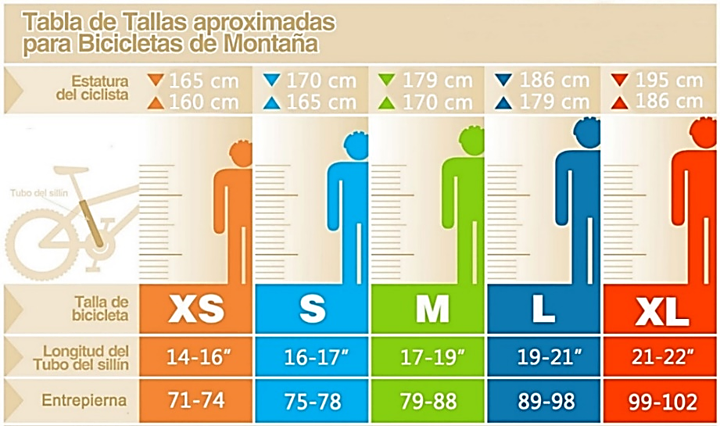

II - Dados do Grupo
(Somente preencha se este aluguel envolve outros Peregrinos)
Quantidade Total de Bicicletas sendo alugadas
(incluindo o Contratante na primeira linha)
Nome Completo |  | Número do Passaporte |  | Telefone Celular |  |  | Altura (m) |  | Peso (Kg)
 | III - Dados da Reserva / Aluguel de Bicicletas e Acessórios
 | Total de Bicicletas sendo alugadas por tipo  (indique a quantidade ao lado de cada tipo) |  | Padrão
 |  |  | Specialized
 |  |  | Cannondale
 | (*) O Aluguel de Bicicletas Specialized ou Cannondale estará vinculado à disponibilidade para as datas contratadas. A disponibilidade será confirmada ou não na Proposta Final
 | Desejamos incluir os seguintes equipamentos adicionais  (indicar a quantidade) |  | Pedais especiais  (tipo clip) (aluguel)
Sapatilhas Specialized
(informar quantidade e tamanho)
(venda)
 | Desejamos incluir Carro de Apoio  (Sim/Não) |  | Contactar antes a Empresa
 | Desejamos apoio da Empresa para preparar nossa programação incluindo reservas em Albergues/Hostals/Pensões/Hotéis que aceitam  grupos com bicicletas.  (Indique sua ordem de preferência 1-5 ao lado) |  | Albergue Municipal
 |  |  | Albergue Privado
 |  |  | Hostal
 |  |  | Pensão
 |  |  | Hotel

IV- Dados da Reserva / Recepção de Bicicletas e Acessórios
CAMINHO FRANCÊS  (selecione na primeira coluna com um X o local onde receberá a bicicleta e, na segunda, SIM/NÃO se irá se hospedar no local) | ALBERGUE GîTE COMPOSTELLA  (St Jean Pied de Port - França) | ☐
 | Hotel Roncesvalles  (Roncesvalles – Espanha) | ☐
 | Xarma Hostel  (Pamplona - Espanha) | ☐
CAMINHO PORTUGUÊS
(Indique o nome da cidade e do Albergue/Hostal/Hotel)
IMPORTANTE: INDICAR A DATA DE INÍCIO DO CAMINHO
(as Bicicletas e Acessórios serão entregues 24 horas antes no local)

V- Dados da Reserva / DEVOLUÇÃO de Bicicletas e Acessórios
SANTIAGO DE COMPOSTELA  (marque com um X ou forneça detalhes do local) | Albergue SIXTOs no Caminho  (reserva obrigatória no Albergue)
 | Hostal La Salle
 | Outro local onde já haja reserva feita pelo Contratante

Data de preenchimento do formulário:
☐ Declaro para toda e qualquer finalidade que as informações aqui preenchidas refletem integralmente todos os detalhes de nosso interesse no aluguel de bicicletas e demais acessórios mencionados acima. O Contratante.

Enviar este documento preenchido no formato MSWord® para bikelinecamino@gmail.com

